## 学案4　串联电路和并联电路

[目标定位] 1.掌握串、并联电路的电流和电压的特点.2.掌握电阻串、并联的计算.3.理解将小量程电流表改装成大量程电流表和电压表的原理，并会进行有关计算．

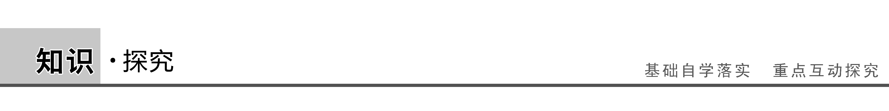

一、对串联电路的理解

[问题设计]

如图1所示，三个电阻串接在一起．

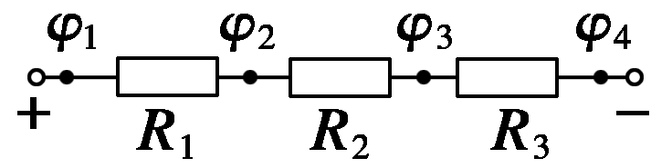

图1

1．在相等时间内通过三个电阻的电荷量有何关系？通过三个电阻的电流有何关系？

答案　电荷量相等，电流相等．

2．若已知图中各点电势为*φ*1、*φ*2、*φ*3、*φ*4.则三个电阻两端的电势差(电压)分别是多少？整个电路两端的电势差(电压)是多少？

答案　三个电阻两端的电势差分别为：*U*1＝*φ*1－*φ*2、*U*2＝*φ*2－*φ*3、*U*3＝*φ*3－*φ*4.整个电路两端的电势差为*U*＝*φ*1－*φ*4.

[要点提炼]

1．串联电路的特点：

(1)串联电路各处的电流相等，即*I*＝*I*1＝*I*2＝*I*3＝…＝*In*.

(2)串联电路两端的总电压等于各部分电路电压之和，即*U*＝*U*1＋*U*2＋*U*3＋…＋*Un*.

(3)串联电路的总电阻等于各部分电路电阻之和，即*R*＝*R*1＋*R*2＋*R*3＋…＋*Rn*.

2．拓展：

(1) 串联电路的总电阻大于其中任一部分电路的电阻，且当一个大电阻和一个小电阻串联时，总电阻接近大电阻．

(2)串联电路中各电阻两端的电压跟它的阻值成正比，即＝＝…＝＝*I*.

二、对并联电路的理解

[问题设计]

　三个电阻*R*1、*R*2、*R*3并联的电路如图2所示．

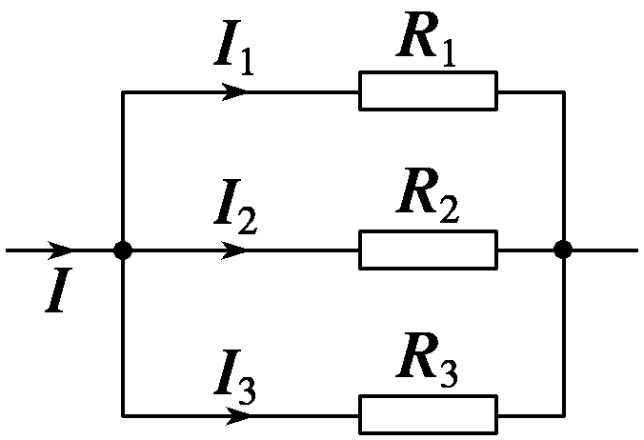

图2

(1)三个电阻左端电势相等吗？右端电势相等吗？每个电阻两端的电压有什么关系？

(2)某段时间内通过干路的电荷量与三个支路的电荷量有什么关系？总电流*I*与各个电阻中电流有什么关系？

(3)设总电阻为*R*，试证明：＝＋＋.

答案　(1)相等．相等．每个电阻两端的电压相等．

(2)*q*＝*q*1＋*q*2＋*q*3.*I*＝*I*1＋*I*2＋*I*3.

(3) 根据欧姆定律*I*＝得：*R*1＝，*R*2＝，*R*3＝，而*R*＝.根据并联电路的电流、电压特点可知：*U*＝*U*1＝*U*2＝*U*3、*I*＝*I*1＋*I*2＋*I*3，所以*R*＝，等式两边取倒数得：＝＝＋＋，即＝＋＋.

[要点提炼]

1．并联电路的特点：

(1)并联电路的总电流等于各支路电流之和，即*I*＝*I*1＋*I*2＋*I*3＋…＋*In*.

(2)并联电路的总电压与各支路电压相等，即*U*＝*U*1＝*U*2＝*U*3＝…＝*Un*.

(3)并联电路总电阻的倒数等于各支路电阻的倒数之和，即＝＋＋＋…＋.

2．拓展：

(1)并联电路的总电阻小于其中最小的电阻．当一个大电阻和一个小电阻并联时，总电阻接近小电阻．

(2)并联电路中通过各支路电阻的电流跟它们的阻值成反比，即*I*1*R*1＝*I*2*R*2＝…＝*InRn*＝*U*.

(3)多个电阻无论串联还是并联，其中任一电阻增大，总电阻也随之增大．以两电阻*R*1、*R*2为例加以说明．串联时*R*＝*R*1＋*R*2，并联时*R*＝＝或*R*＝＝.可见，当*R*2或*R*1增大时，*R*都随之增大．

[延伸思考]　试证明：*n*个相同的电阻并联，总电阻为一个电阻的*n*分之一．

答案　*n*个相同的电阻并联时，设每个电阻为*R*，有：＝＋＋…＋＝，所以*R*总＝，

即：*n*个相同的电阻并联，总电阻为一个电阻的*n*分之一．

三、电压表和电流表的改装

[问题设计]

实验室有一表头G，满偏电流为5 mA，电阻为100 Ω，现在欲用它作为电压表测量5 V的电压，能直接测量吗？若不能，应采取什么措施？

答案　不能直接测量．由于表头的满偏电压*U*g＝*I*g*R*g＝0.5 V，小于要测量的电压，应给表头串联一分压电阻．

[要点提炼]

1．小量程电流表G(表头)的三个参数

(1)电流表的内阻：电流表G的电阻*R*g叫做电流表的内阻．

(2)满偏电流：指针偏转到最大刻度时的电流*I*g叫做满偏电流．

(3)满偏电压：电流表G通过满偏电流时，加在它两端的电压*U*g叫做满偏电压．

2．电流表、电压表的改装分析

|  |  |  |
| --- | --- | --- |
| 项目 | 小量程电流表G改装成大量程电压表V | 小量程电流表G改装成大量程电流表A |
| 电路结构 |  |  |
| *R*的作用 | 分压 | 分流 |
| 扩大量程的计算 | *U*＝*I*g(*R*＋*R*g)  *R*＝－*R*g | *I*g*R*g＝(*I*－*I*g)*R*  *R*＝*R*g |
| 电表的总内阻 | *R*V＝*R*g＋*R* | *R*A＝ |
| 使用 | 并联在被测电路中，“＋”接线柱接电势较高的一端 | 串联在被测支路中，电流从“＋”接线柱流入 |

[延伸思考]　如图3所示是某一电流表G的刻度盘．使用时指针指着某一电流刻度，表示通过电流表的电流为某一数值，而且也意味着表头的两接线柱之间具有一定大小的电压，因此，电流表G实际上也是一个小量程的电压表．如果图中电流表的内阻是100 Ω，怎样在这个刻度盘上标出相应的电压数据？

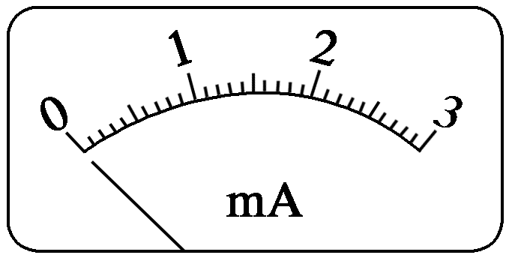

图3

答案　由表盘可以读得电流表最大能通过3 mA的电流，由欧姆定律得：*U*max＝*IR*g＝3×10－3×100 V＝0.3 V，若标电压数据，应在表盘1、2、3的位置处标上0.1、0.2、0.3，单位为V.

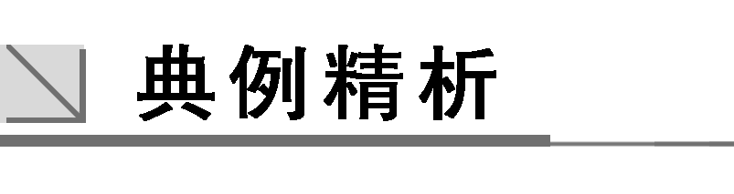

一、串联电路

例1　一盏弧光灯的额定电压是40 V，正常工作时的电流是5 A，如何把它接入电压恒为220 V的照明线路上，使它正常工作？



解析　设给弧光灯串联一个电阻*R*2，串联电阻上分配到的电压为*U*2，

根据串联电路电压的特点得＝，即＝

所以*R*2＝·＝× Ω＝36 Ω.

答案　串联一个电阻，阻值为36 Ω

二、并联电路

例2　如图4所示的电路中，*R*1＝2 Ω，*R*2＝3 Ω，*R*3＝4 Ω.



(1)电路的总电阻是多少？

(2)若流过电阻*R*1的电流*I*1＝3 A，则通过*R*2、*R*3的电流分别为多少？干路电流为多少？

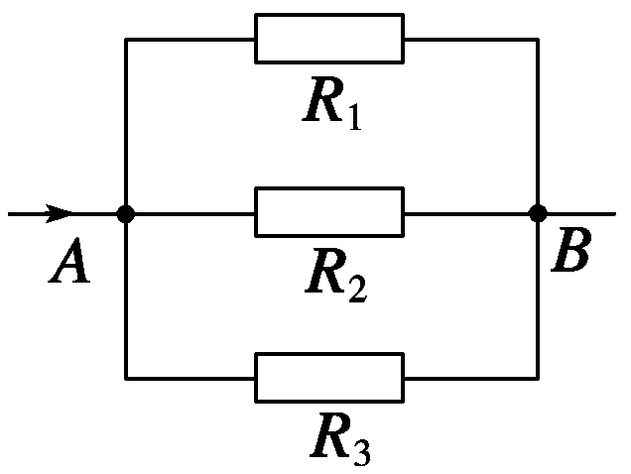

图4

解析　(1)根据并联电路的特点

电路中＝＋＋

所以*R*总＝ Ω

(2)由于*I*1*R*1＝*I*2*R*2＝*I*3*R*3，所以*I*2＝2 A

*I*3＝1.5 A

干路电流*I*＝*I*1＋*I*2＋*I*3＝(3＋2＋1.5) A＝6.5 A.

答案　(1) Ω　(2)2 A　1.5 A　6.5 A

三、电压表和电流表的改装

例3　有一电流表G，内阻*R*g＝10 Ω，满偏电流*I*g＝3 mA.



(1)要把它改装成量程为0～3 V的电压表，应串联一个多大的电阻？改装后电压表的内阻是多大？

(2)要把它改装成量程为0～0.6 A的电流表，需要并联一个多大的电阻？改装后电流表的内阻是多大？

解析　(1)由题意知电流表G的满偏电压

*U*g＝*I*g*R*g＝0.03 V

改装成量程为0～3 V的电压表，当达到满偏时，分压电阻*R*1的分压*UR*＝*U*－*U*g＝2.97 V

所以分压电阻阻值*R*1＝＝ Ω＝990 Ω

改装后电压表的内阻*R*V＝*R*g＋*R*1＝1 000 Ω.

(2)改装成量程为0～0.6 A的电流表，当达到满偏时，分流电阻*R*2的分流*IR*＝*I*－*I*g＝0.597 A

所以分流电阻*R*2＝≈0.05 Ω

改装后电流表的内阻*R*A＝≈0.05 Ω

答案　见解析

针对训练　有一只满偏电流*I*g＝5 mA，内阻*R*g＝400 Ω的电流表G.若把它改装成量程为10 V的电压表，应______联一个______ Ω的分压电阻，该电压表的内阻为______ Ω；若把它改装成量程为3 A的电流表，应________联一个________ Ω的分流电阻，该电流表的内阻为______ Ω.

答案　串　1 600　2 000　并　0.668　0.667

解析　改装成电压表时应串联一个分压电阻，由欧姆定律得*U*＝*I*g(*R*g＋*R*1)，分压电阻*R*1＝－*R*g＝ Ω－400 Ω＝1 600 Ω，该电压表内阻*R*V＝*R*g＋*R*1＝2 000 Ω.

改装成电流表时应并联一个分流电阻，由并联电路两端电压相等得*I*g*R*g＝(*I*－*I*g)*R*2.

分流电阻*R*2＝*R*g＝ Ω≈0.668 Ω，该电流表内阻*RA*＝≈0.667 Ω.

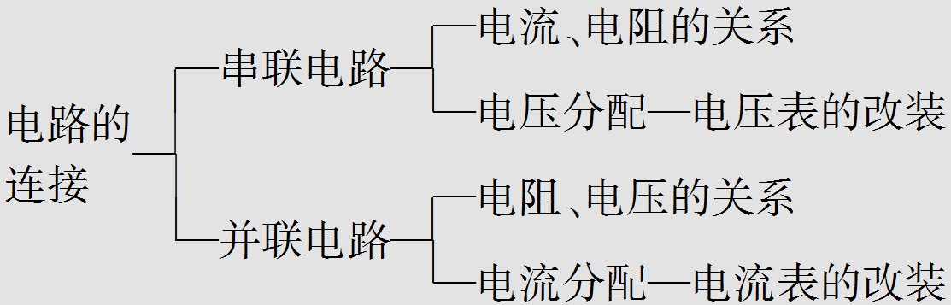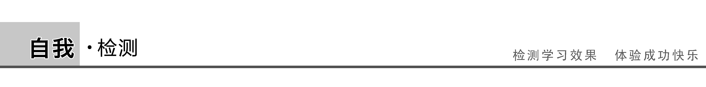

1．(并联电路的特点)下列说法中正确的是(　　)

A．一个电阻和一根无电阻的理想导线并联，总电阻为零

B．并联电路任一支路的电阻都大于电路的总电阻

C．并联电路任一支路电阻增大(其他支路不变)，则总电阻也增大

D．并联电路任一支路电阻增大(其他支路不变)，则总电阻一定减小

答案　ABC

解析　由并联电路的特点知：并联电路的总电阻比各支路中的任意一个分电阻的阻值都要小且任一支路电阻增大时(其他支路不变)，总电阻也增大，所以A、B、C对，D错．

2．(串联电路规律的应用)电阻*R*1、*R*2、*R*3串联在电路中．已知*R*1＝10 Ω、*R*3＝5 Ω，*R*1两端的电压为6 V，*R*2两端的电压为12 V，则(　　)

A．电路中的电流为0.6 A

B．电阻*R*2的阻值为20 Ω

C．三只电阻两端的总电压为21 V

D．电阻*R*3两端的电压为4 V

答案　ABC

解析　电路中电流*I*＝＝ A＝0.6 A，A对；

*R*2阻值为*R*2＝＝ Ω＝20 Ω，B对；

三只电阻两端的总电压*U*＝*I*(*R*1＋*R*2＋*R*3)＝21 V，C对；

电阻*R*3两端的电压*U*3＝*IR*3＝0.6×5 V＝3 V，D错．

3．(电表的改装)将分压电阻串联在电流表上，改装成电压表，下列说法中正确的是(　　)

A．接上分压电阻后，增大了原电流表的满偏电压

B．接上分压电阻后，电压按一定比例分配在电流表和分压电阻上，电流表的满偏电压不变

C．如分压电阻是表头内阻的*n*倍，则电压表量程扩大到*n*倍

D．通电时，通过电流表和分压电阻的电流一定相等

答案　BD

解析　电流表改装成电压表后，电压按一定比例分配在电流表和分压电阻上，电流表的满偏电压并不改变，并且电流表和分压电阻是串联关系，通过的电流一定相等，故选项A错误，选项B、D正确．如分压电阻是表头内阻的*n*倍，则电压表量程扩大到(*n*＋1)倍，故选项C错误．

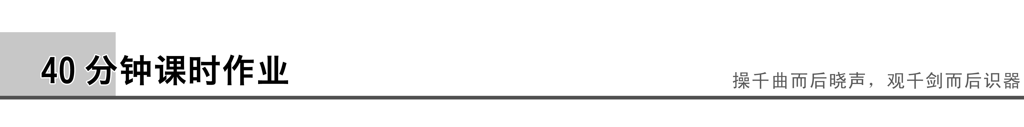

题组一　串、并联电路的特点和应用

1.如图1所示，图中1、2分别为电阻*R*1、*R*2的电流随电压变化的关系图线，则(　　)

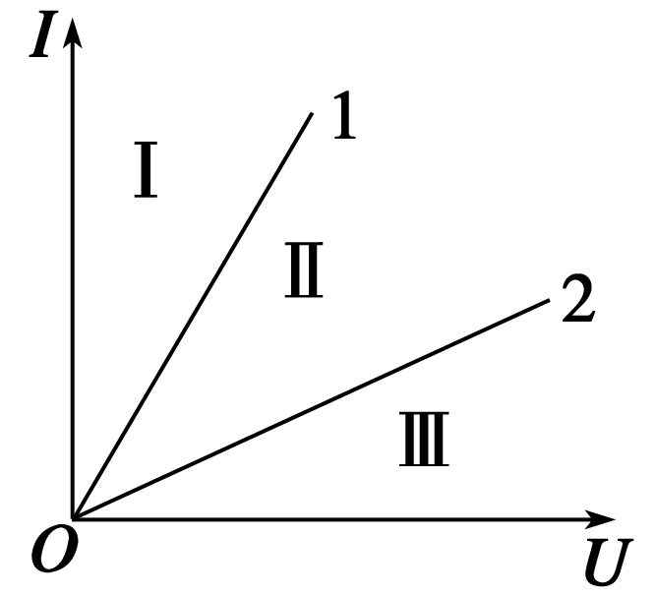

图1

A．*R*1和*R*2串联后的总电阻的*I*－*U*图线应在Ⅰ区域

B．*R*1和*R*2串联后的总电阻的*I*－*U*图线应在Ⅲ区域

C．*R*1和*R*2并联后的总电阻的*I*－*U*图线应在Ⅰ区域

D．*R*1和*R*2并联后的总电阻的*I*－*U*图线应在Ⅱ区域

答案　BC

2.如图2所示三个完全相同的电阻阻值*R*1＝*R*2＝*R*3，接在电路中，则它们两端的电压之比为(　　)

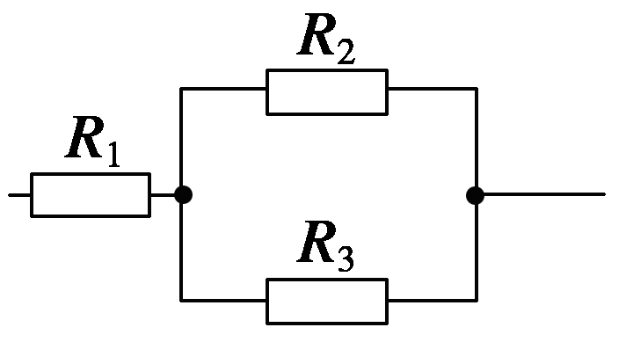

图2

A．1∶1∶1

B．1∶2∶2

C．1∶4∶4

D．2∶1∶1

答案　D

解析　*R*2、*R*3并联电阻为，再根据串联电路分得电压与电阻成正比知*U*1∶*U*2∶*U*3＝2∶1∶1，D项正确．

3．三个阻值都为*R*的电阻，它们任意连接、组合，得到的电阻值可能是(　　)

A．0.5*R* B．3*R*

C．1.5*R* D.*R*

答案　BCD

解析　全部串联*R*1＝3*R*，全部并联*R*2＝，两并一串*R*3＝*R*＋＝*R*＝1.5*R*，两串一并*R*4＝＝*R*，综上正确选项为B、C、D.

4．电阻*R*1阻值为6 Ω，与电阻*R*2并联后接入电路中，通过它们的电流之比*I*1∶*I*2＝2∶3，则电阻*R*2的阻值和总电阻的阻值分别是(　　)

A．4 Ω　2.4 Ω B．4 Ω　3.6 Ω

C．9 Ω　3.6 Ω D．9 Ω　4.5 Ω

答案　A

解析　由并联电路特点知*R*1*I*1＝*R*2*I*2，所以*R*2＝*R*1＝4 Ω，*R*总＝＝2.4 Ω，故选项A正确．

5.如图3所示四个相同的灯泡按如图所示方式连接，关于四个灯泡的亮度，下列结论中正确的是(　　)

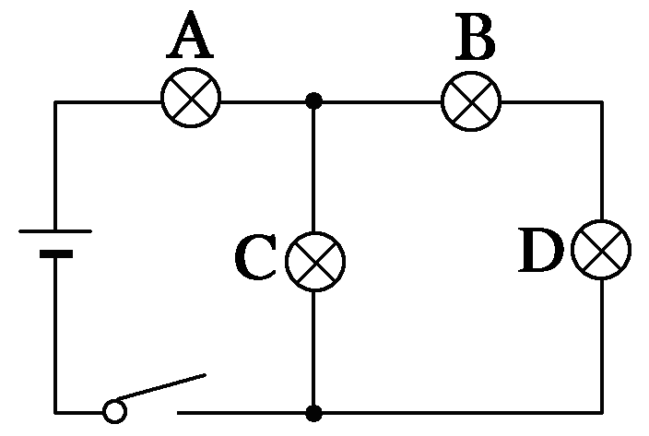

图3

A．A灯、B灯一样亮，C灯次之，D灯最暗

B．A灯最亮，C灯次之，B与D灯最暗且亮度相同

C．A灯最亮，B与C灯一样亮，D灯最暗

D．A与B灯一样亮，C与D灯一样亮，但比A与B灯暗些

答案　B

解析　电路的连接特点是：B灯与D灯串联和C灯并联再和A灯串联，A灯在干路上通过它的电流最大，A灯最亮，C灯中的电流大于B灯与D灯中的电流，C灯较亮，B灯与D灯最暗且亮度相同，综合以上分析得B正确．A、C、D错误．

6.两个定值电阻*R*1、*R*2串联后接在输出电压稳定的12 V的直流电源上，有人把一个内阻不是远大于*R*1或*R*2的电压表接在*R*1两端(如图4所示)，电压表的示数为8 V，如果把此表改接在*R*2两端，则电压表的示数将(　　)

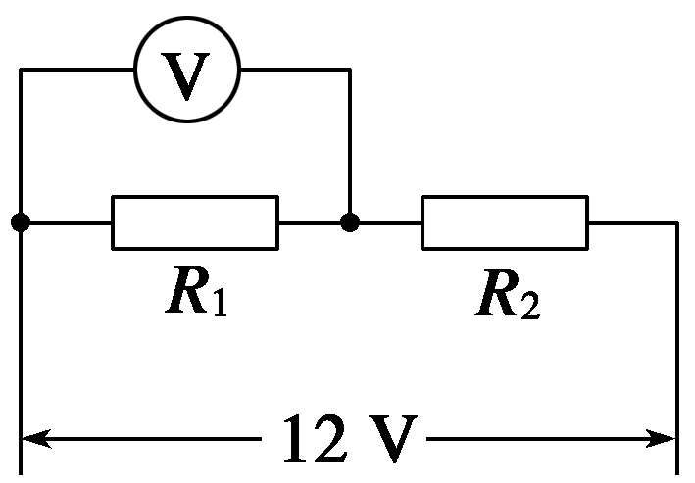

图4

A．小于4 V B．等于4 V

C．大于4 V而小于8 V D．大于等于8 V

答案　A

解析　由于电压表的内阻不是足够大，因此其分流现象较严重，导致并联部分总电阻减小，分压值也减小，故*R*1两端实际电压大于8 V，*R*2两端实际电压小于4 V.

题组二　电表的改装

7．把表头G改装成大量程电流表时，下列说法正确的是(　　)

A．改装原理为并联电阻能增大通过G的电流

B．改装成电流表后，表头G本身允许通过的最大电流并不改变

C．改装后，表头G自身的电阻减小了

D．改装后使用时，表头G本身的参量都不改变，整个并联电路允许通过的电流增大了

答案　BD

解析　把表头G改装成大量程的电流表时，只是并联了一个分流电阻，使整体并联电路允许通过的最大电流增大，但表头的各特征量都不变，故B、D对，A、C错．

8．一个电流表由小量程的电流表G与电阻*R*并联而成．若在使用中发现此电流表读数比准确值稍小些，下列采取的措施正确的是(　　)

A．在*R*上串联一个比*R*小得多的电阻

B．在*R*上串联一个比*R*大得多的电阻

C．在*R*上并联一个比*R*小得多的电阻

D．在*R*上并联一个比*R*大得多的电阻

答案　A

解析　电流表读数比准确值稍小些，是由于并联的电阻*R*阻值偏小，而使流经小量程的电流表的电流偏小造成的，所以应该给电阻*R*串联一个阻值比*R*小得多的电阻，从而使通过G的电流变大．

9．电流表的内阻是*R*g＝200 Ω，满刻度电流值是*I*g＝500 μA，现欲把此电流表改装成量程为0～1 V的电压表，正确的方法是(　　)

A．应串联一个0.1 Ω的电阻

B．应并联一个0.1 Ω的电阻

C．应串联一个1 800 Ω的电阻

D．应并联一个1 800 Ω的电阻

答案　C

解析　电流表改装成电压表，应串联电阻．电阻两端的电压*U*′＝*U*－*U*g＝1 V－200×500×10－6 V＝0.9 V，串联的电阻阻值为*R*＝＝1 800 Ω.

10．用两个相同的小量程电流表，分别改装成了两个量程不同的大量程电流表A1、A2，若把A1、A2分别采用串联或并联的方式接入电路，如图5所示，则闭合开关后，下列有关电流表的示数和电流表指针偏转角度的说法正确的是(　　)

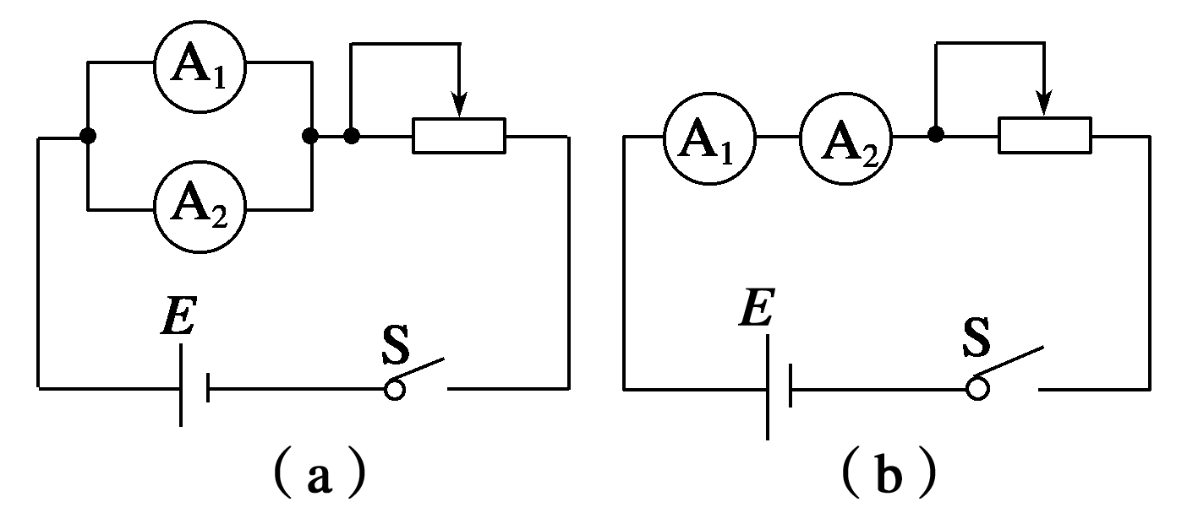

图5

A．图(a)中的A1、A2的示数相同

B．图(a)中的A1、A2的指针偏角相同

C．图(b)中的A1、A2的示数和偏角都不同

D．图(b)中的A1、A2的指针偏角相同

答案　B

解析　电表的示数是由通过电流表A1、A2的电流决定的，而电表指针的偏角是由通过内部小量程电流表的电流决定的．两个电流表并联时两个相同的小量程电流表是并联关系，所以，通电时两小量程的电流表中通过的电流相同，A1、A2的指针偏角相同，B正确．A1、A2的内阻不同，并联时．A1、A2中通过的电流不同，A1、A2的示数不相同，A不正确．A1、A2两表串联时，通过电流表的电流相同，示数相同；但是，由于电流表内阻不同，通过小量程电流表的电流不同，A1、A2的偏角不同，故C、D错误．

题组三　综合应用

11．一个T型电路如图6所示，电路中的电阻*R*1＝10 Ω，*R*2＝120 Ω，*R*3＝40 Ω.另有一测试电源，电动势为100 V，内阻忽略不计．则(　　)

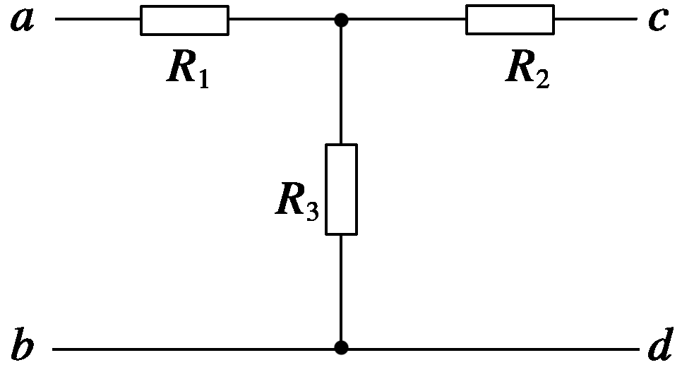

图6

A．当*c*、*d*端短路时，*a*、*b*之间的等效电阻是40 Ω

B．当*a*、*b*端短路时，*c*、*d*之间的等效电阻是40 Ω

C．当*a*、*b*两端接通测试电源时，*c*、*d*两端的电压为80 V

D．当*c*、*d*两端接通测试电源时，*a*、*b*两端的电压为80 V

答案　AC

解析　当*c*、*d*端短路时电路如图甲，等效电阻*R*123＝*R*1＋＝40 Ω，所以A对．当*a*、*b*端短路时如图乙．

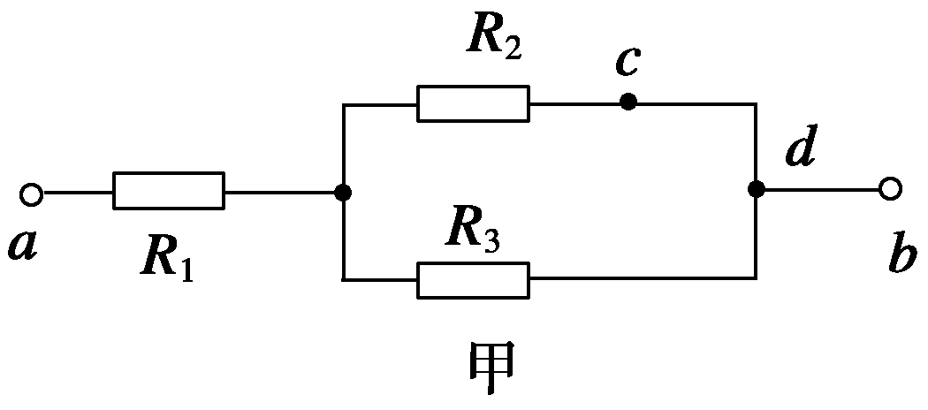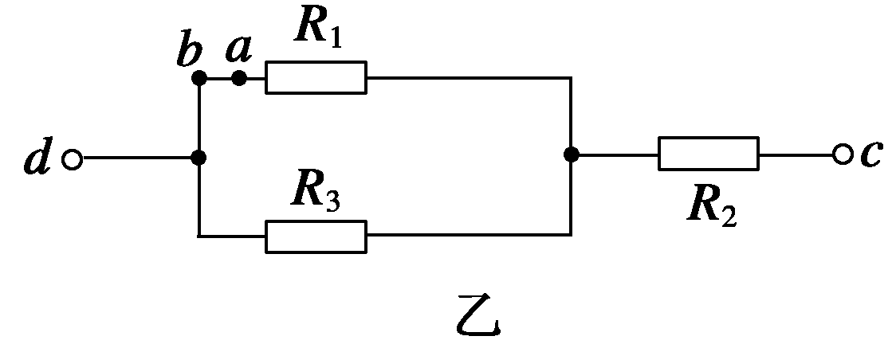

等效电阻*R*123′＝*R*2＋＝128 Ω，所以B错．当*a*、*b*两端接通测试电源时电路如图丙．

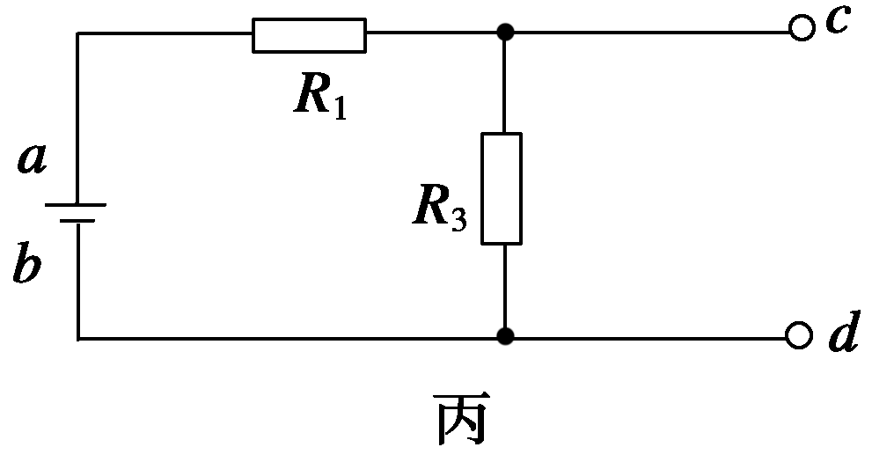

根据欧姆定律得：*I*＝＝ A＝2 A，所以*Ucd*＝*IR*3＝80 V，所以C对．当*c*、*d*两端接通测试电源时电路如图丁．

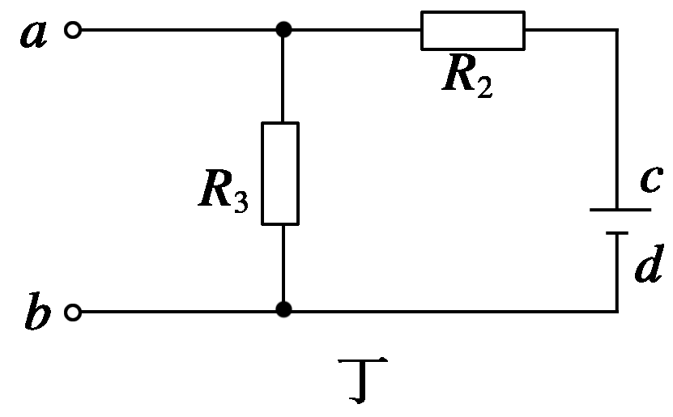

根据欧姆定律得：*I*′＝＝ A＝ A，所以*Uab*＝*I*′*R*3＝25 V，所以D错．

12．已知电流表的内阻*R*g＝120 Ω，满偏电流*I*g＝3 mA，要把它改装成量程是0～6 V的电压表，应串联多大的电阻？要把它改装成量程是0～3 A的电流表，应并联多大的电阻？

答案　1 880 Ω　0.12 Ω

解析　改装成电压表时应串联一个分压电阻，由欧姆定律得：*U*＝*I*g(*R*g＋*R*)，

分压电阻：*R*＝－*R*g＝ Ω－120 Ω＝1 880 Ω

改装成电流表时应并联一个分流电阻，由并联电路两端电压相等得：

*I*g*R*g＝(*I*－*I*g)*R*

分流电阻：*R*＝＝ Ω≈0.12 Ω.

13．一个满偏电流*I*g＝1 mA、线圈电阻*R*g＝100 Ω的小电流表．(1)把它改装成满偏电压*U*＝10 V的电压表，请画出电路图，并算出有关数据；(2)把它改装成满偏电流*I*＝0.6 A的电流表，请画出电路图，并算出有关数据．

答案　见解析

解析　(1)小量程电流表的满偏电压*U*g＝*I*g*R*g＝0.1 V<*U*，因此需要串联一个适当的分压电阻，可将其改装成电压表，改装的电路如图所示，由欧姆定律有*U*＝*I*g(*R*g＋*Rx*)，

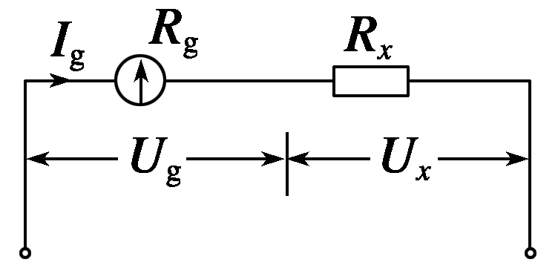

解得*Rx*＝－*R*g＝9 900 Ω.

(2)小量程电流表的满偏电流*I*g<*I*，要将其改装成大量程的电流表，应给其并联一个适当的分流电阻，改装的电路如图所示，由并联电压相等得：

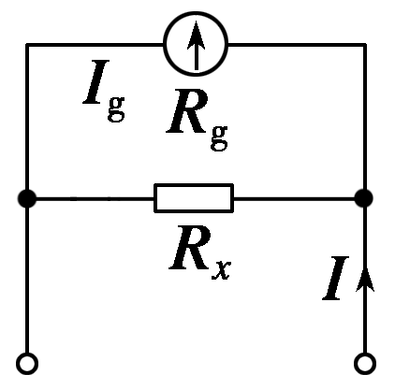

*I*g*R*g＝(*I*－*I*g)*Rx*

解得：*Rx*＝*R*g≈0.17 Ω.

14．由四个电阻连接成的电路如图7所示．*R*1＝8 Ω，*R*2＝4 Ω，*R*3＝6 Ω，*R*4＝3 Ω.

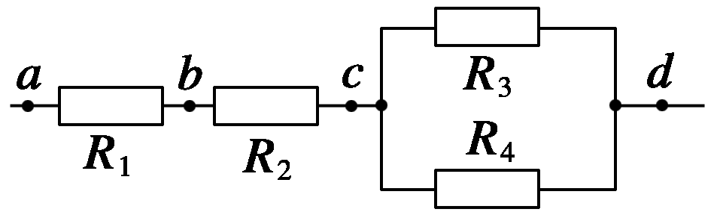

图7

(1)求*a*、*d*之间的总电阻；

(2)如果把42 V的电压加在*a*、*d*两端，则通过每个电阻的电流是多少？

答案　(1)14 Ω　(2)*I*1＝3 A　*I*2＝3 A　*I*3＝1 A

*I*4＝2 A

解析　(1)由题图可知*Rcd*＝＝2 Ω.

故*Rad*＝*R*1＋*R*2＋*Rcd*＝8 Ω＋4 Ω＋2 Ω＝14 Ω.

(2)由欧姆定律知*I*＝＝ A＝3 A，即为通过*R*1、*R*2的电流．设通过*R*3、*R*4的电流分别为*I*3、*I*4，则由并联电路电压相等，得*I*3*R*3＝*I*4*R*4，又*I*3＋*I*4＝3 A，解得*I*3＝1 A，*I*4＝2 A.